УО «Белорусский государственный университет информатики и радиоэлектроники»
Кафедра ПОИТ

Отчет по лабораторной работе №4
по предмету «Объектно-ориентированные технологии
программирования и стандарты проектирования»

Выполнил:
Момотюк И. А.
Гр. 451004
Проверил:
Терешкова К. Д

Минск 2026
Цель работы: Изучение и практическое освоение механизмов динамической загрузки плагинов в Java для расширения функциональности программы (обработка структур данных перед сохранением/после загрузки) без изменения базового кода. Реализация автоматического обнаружения плагинов из директории и загрузки через пользовательский интерфейс, а также создание меню настройки параметров загруженных плагинов. Дополнительно — обеспечение проверки подлинности и целостности плагинов с использованием цифровой подписи.
Краткие теоретические сведения:
1.Зачем в базовой программе используется динамическая загрузка плагинов вместо прямого добавления новых классов в код?
Чтобы добавлять новую функциональность (новые классы в иерархии, пункты UI) без остановки программы, без перекомпиляции и без изменения исходного кода базового приложения. Это реализует принцип открытости/закрытости (OCP) — программа открыта для расширения, но закрыта для модификации.
2. Какой механизм Java позволяет программе находить и загружать плагины из папки или по имени модуля без перекомпиляции?
URLClassLoader — загрузчик классов, который может динамически загружать .jar файлы из указанной директории.
Дополнительно: ServiceLoader (для поиска реализаций интерфейса) или чтение конфигурационных файлов в META-INF/services/.
3. Что произойдёт, если загрузить плагин, который расширяет иерархию, но не реализует все абстрактные методы базового класса? Как программа должна корректно реагировать?
При попытке создать экземпляр такого класса возникнет ошибка AbstractMethodError (или InstantiationException, если класс абстрактный).
Программа должна:

Попытаться создать экземпляр через рефлексию в блоке try-catch

При ошибке — не активировать плагин, вывести сообщение в лог

Не добавлять такой класс в реестр/меню, чтобы избежать сбоев при работе
4. Как базовое приложение может проверить подлинность загружаемого плагина (целостность и авторство) с помощью цифровой подписи?
В процессе сборки плагина:

Подписать JAR-файл с помощью jarsigner (или через Maven/Gradle plugin), используя приватный ключ автора.
В базовой программе при загрузке:

Проверить подпись через jarsigner -verify программно (вызвать процесс или использовать java.security.Signature)

Или использовать URLClassLoader с проверкой сертификата

Проверить, что подпись валидна, сертификат не просрочен и цепочка доверия ведёт к доверенному хранилищу (KeyStore)

Код программы:

package processing.plugins;

import io.ShapeXmlSerializer;
import processing.DataProcessingPlugin;
import shapes.AbstractShape;

import javax.swing.*;
import java.awt.*;
import java.util.List;
import java.util.regex.Matcher;
import java.util.regex.Pattern;

/**
* Variant 1 plugin: transforms XML payload to JSON before save and back after load.
*/
public class XmlToJsonTransformPlugin implements DataProcessingPlugin {
private boolean prettyJson = true;

@Override
public String getPluginId() {
return "xml-json-transform";
}

@Override
public String getDisplayName() {
return "Variant 1: XML <-> JSON transform";
}

@Override
public String processBeforeSave(String content) {
List<AbstractShape> shapes = ShapeXmlSerializer.fromXml(content);
String json = buildJson(shapes);
return prettyJson ? json : json.replace("\n", "").replace(" ", "");
}

@Override
public String processAfterLoad(String content) {
return jsonToXml(content);
}

@Override
public JPanel createSettingsPanel() {
JPanel panel = new JPanel(new FlowLayout(FlowLayout.LEFT));
JCheckBox prettyCheck = new JCheckBox("Pretty JSON", prettyJson);
prettyCheck.addActionListener(e -> prettyJson = prettyCheck.isSelected());
panel.add(prettyCheck);
return panel;
}

private String buildJson(List<AbstractShape> shapes) {
StringBuilder builder = new StringBuilder();
builder.append("{\n");
builder.append(" \"format\": \"shape-json-v1\",\n");
builder.append(" \"xmlPayload\": \"");
builder.append(escapeJson(ShapeXmlSerializer.prettyFormat(ShapeXmlSerializer.toXml(shapes))));
builder.append("\"\n");
builder.append("}");
return builder.toString();
}

private String jsonToXml(String json) {
Pattern pattern = Pattern.compile("\"xmlPayload\"\\s*:\\s*\"(.*)\"\\s*\\}", Pattern.DOTALL);
Matcher matcher = pattern.matcher(json);
if (!matcher.find()) {
throw new IllegalArgumentException("JSON payload from XML transform plugin is invalid.");
}
return unescapeJson(matcher.group(1));
}

private String escapeJson(String input) {
return input
.replace("\\", "\\\\")
.replace("\"", "\\\"")
.replace("\n", "\\n")
.replace("\r", "\\r");
}

private String unescapeJson(String input) {
return input
.replace("\\n", "\n")
.replace("\\r", "\r")
.replace("\\\"", "\"")
.replace("\\\\", "\\");
}
}

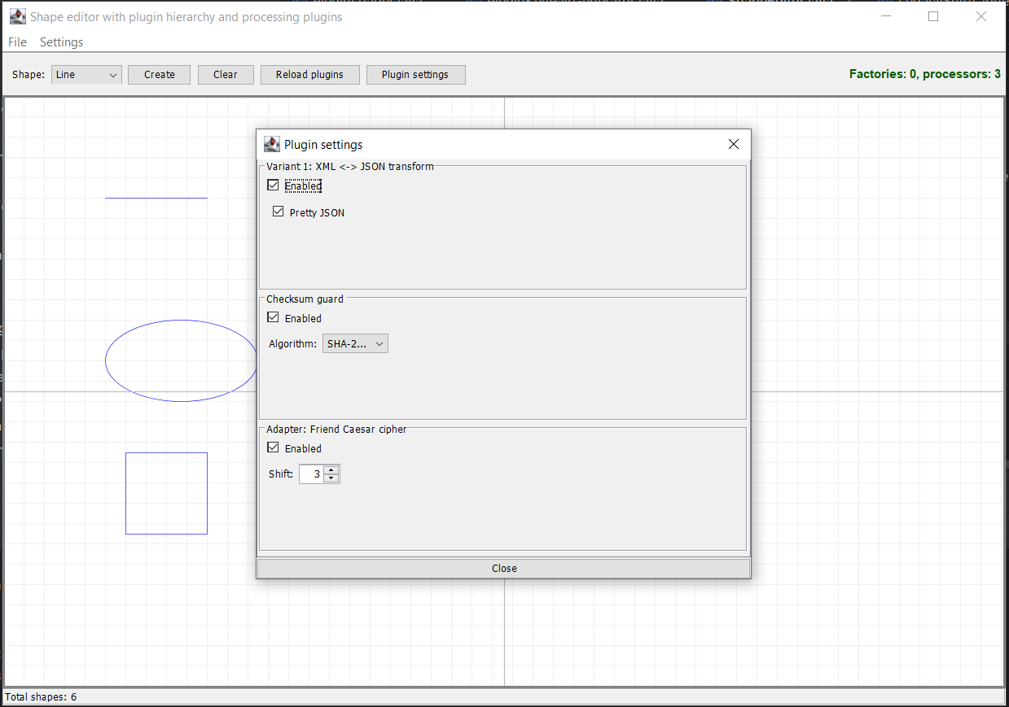

В ходе выполнения лабораторной работы был реализован механизм динамической загрузки плагинов в Java, позволяющий расширять функциональность программы без изменения её исходного кода. В отличие от стандартного подхода с плагинами-фигурами из предыдущей работы, в данной работе основное внимание уделено обработке структур данных: плагины выполняют преобразование списка графических объектов перед сохранением в файл (метод preSave) и восстановление после загрузки из файла (метод postLoad).

